Муниципальное бюджетное общеобразовательное учреждение

Александро – Ершинская средняя школа

Проектная задача

«Блюда для новогоднего стола»

Автор: Авхименя Татьяна Михайловна,

учитель начальных классов

высшая квалификационная категория

д. Александро-Ерша,2025

Пояснительная записка

Актуальность выполненной мною работы в том что, финансовая грамотность на сегодняшний день одна из главных проблемных вопросов у моих детей. Современные дети активные и самостоятельно покупают товары. Есть дети, которые совершают покупки, планируют свои расходы, копят на свою мечту. А все это требует определенного уровня знаний финансовой грамотности. Поэтому моя цель организовывать деятельность ребят для формирования финансовой грамотности через проведение проектных задач, которые разрабатываю сама. При проведении проектной задачи каждый ребенок проявляет свои индивидуальные способности, формулирует цель, планирует свою деятельность, анализирует, распределяет обязанности и оценивает. В результате общего дела, ребята проявляют свои качества, а это и является воспитанием их гражданственности и социальной активности

Представленная проектная задача «Блюда для новогоднего стола» направлена на формирование как математической, так и финансовой грамотности. В своей практике я часто применяю проектные задачи социальной и патриотической направленности, для того, чтобы воспитывать трудолюбие, социальную активность, творческое отношения к учёбе, жизни.

При выполнении задачи ребята применяют математические знания, умения и навыки для решения созданной проблемы, чтобы помочь своей семье выбрать и купить продукты к новогоднему столу, вследствие чего формируется математическая и финансовая грамотность

Проектная задача связана сюжетной линией от начала до конца.

Мною были использованы информационно-коммуникативная технология и информационная.

После проведения задачи я провожу анализ достижения планируемых результатов: предметных, метапредметных, личностных, функциональной грамотности.

Проектная задача была апробирована среди учащихся 2 класса.

Данную проектную задачу рекомендую учителям начальных классов, учителям математики 5-6 классов, учителям преподающих внеурочную деятельность по направлению финансовая и математическая грамотности. Числовые данные в задаче можно изменить в зависимости от класса.

**Содержательная часть**

**Паспорт**

*Проектная задача по математике для обучающихся 2 класса*

|  |  |
| --- | --- |
| Название проектной задачи | Блюда для новогоднего стола |
| Предмет. направление | Математика, финансовая грамотность |
| Класс | 2 |
| Тип задачи | одновозрастная, предметная |
| Цели и педагогические задачи (педагогический замысел) | Организовать деятельность по выбору и покупке продуктов для блюд новогоднего стола.  Задача решается обучающимися, благодаря подбору заданий направленных на формирование функциональной грамотности. |
| Знания, умения, навыки и способы действий на которые опирается проектная задача | Предметные:  -складывает числа в пределах 100;  -сравнивает числа в пределах 100.  Метапредметные:  -формулирует цель сообща с членами своей группы;  - планирует деятельность совместно с членами своей группы;  -контролирует свою деятельность по заданию, отмечая в листе планирования;  -помогает товарищу в ходе процесса решения задачи;  -договаривается с членами своей группы;  -представляет результат общей работы участникам других групп;  -оценивает свою деятельность и деятельность других групп(стикеры). |
| Планируемый педагогический результат | Выбирает и покупает продукты согласно списку и стоимости. Использует математические знания, умения и навыки ( сложение в пределах 100; сравнение в пределах 100) |
| Способ и формат оценивания результатов работы | Учитель оценивает результат работы путем наблюдения с использованием листа оценки.  Педагогом оценивается:  -умение складывать и сравнивать в пределах 100 при выборе и покупке продуктов, как верно выполненный результат работы обучающегося;  -умение формулирует цель сообща с членами своей группы;  - умение планировать деятельность совместно с членами своей группы;  -умение контролировать свою деятельность по заданию, деятельность товарища, отмечая в листе планирования;  -умение работать с задачами, исключая лишнюю информацию;  - умение договариваться с членами своей группы;  -умение соотносить конечный результат(продукт) с поставленной целью;  -умение оценивать собственную деятельность и результат(продукт) других членов групп(стикеры) |

**Замысел проектной задачи**

Родители задумали в честь завершения года семьи пригласить в гости бабушку и дедушку.

Попросили помочь выбрать и купить продукты к новогоднему столу.

При выборе и покупке продуктов учащиеся самостоятельно пользуются заданиями, предложенные учителем(состав салата, продукты).

При выполнении проектной задачи обучающиеся используют математические знания: сложение и сравнение чисел в пределах 100 в жизненной ситуации.

Полученный продукт является, в виде блюд для новогоднего стола и является продуктом социальной значимости.

Группы формируются с использованием приема «Составь картинку с новогодней елкой».

Время выполнения проектной задачи 40-50 минут.

Цель, которую достигнут обучающиеся: выберут и купят продукты для блюд новогоднего стола.

**Сюжет проектной задачи**

Дорогие ребята! 2024 уходящий год, год семьи, поэтому ваши родители решили пригласить к себе в гости бабушку и дедушку. Они просят вас выбрать и купить продукты для блюд к новогоднему столу. Для покупки продуктов вам выделено 100. рублей. Вам необходимо сходить в продуктовый магазин и сделать покупку. Помогите, пожалуйста, родителям. Они обращается к вам за помощью.

Дорогие ребята!

Просим вас помочь нам выбрать и купить продукты для блюд к новогоднему столу. Ребята, предлагаю вам посетить продуктовый магазин «Медведь» и выбрать продукты.

Поможете выбрать родителям?

Желаю всем удачи!

**Описание проектной задачи**

|  |  |
| --- | --- |
| **Деятельность обучающихся** | **Деятельность педагога** |
| Положительно настраиваются на работу. | Создает доброжелательную атмосферу и положительный эмоциональный настрой. |
| Зачитывают сюжет проектной задачи. | Предлагает прочитать сюжет проектной задачи. |
| Распределяются в 3 группы.  Выбирают капитана в каждой группе.  Предлагают, обсуждают, договариваются и записывают название своей группы. | Организует деятельность для распределения в группы. (Приём «Составь картинку с новогодней елкой») |
| Капитан группы проговаривает этапы проведения проектной задачи( слайд).  -обсуждаем и составляем план работы;  -выполняем и производим расчеты;  -контролируем исполнение своего плана;  -представляем у доски результат (продукт);  -подводим итог;  -заполняем лист самооценки. | Обращает внимание ребят на этапы выполнения проектной задачи(слайд)  Предлагает ознакомиться с заданием.  Наблюдает за работой групп, используя лист наблюдения. |
| Знакомятся с содержанием задания.  Определяют совместную цель.  Обсуждают содержание задания и план своей деятельности. |
| Планируют деятельность и записывают в «Лист продвижения»  Распределяют обязанности между членами своей группы. |
| Знакомятся с информационными материалами и отбирают нужную информацию |
| Совместно решают задачу.  Договариваются и выслушивают друг друга. Оформляют решение на свое усмотрение. | Наблюдает за работой групп. Направляет.  . |
| Соотносят выполненный продукт с совместно поставленной целью. |
| Готовят план своего выступления  от каждой группы(вариант решения задачи) |
| Результат представляют все члены группы. Озвучивают название подобранных продуктов и название блюда. |
| Предлагают критерии.  Оценивают результат по предложенным критериям.  Каждый участник заполняет лист самооценки. Собственный вклад в общее дело.  Заполняют лист самооценки.  Оценивают результат других групп. |
| Рефлексируют. | Подводит итог деятельности ребят. |

**Задание для 1 группы.**

Посетите продуктовый магазин «Медведь», выберите и купите продукты к овощному салату на сумму 100 рублей. Представьте полученный результат.

**Состав овощных салатов**

|  |  |  |
| --- | --- | --- |
| **Салат «Весенний»**  Огурец-1 шт.  Помидор- 1 шт.  Пекинская капуста- 1шт.  Укроп-100гр.  Зеленый лук-100гр. | **Салат «Варёнка»**  Свекла-1 шт.  Морковь-1шт.  Картофель-2 шт.  Горошек консервированный - 1банка | **Салат «Вкусный»**  Кабачок – 1шт.  Белокочанная капуста-1шт.  Зеленый лук-100гр.  Укроп-100гр.  Редис-3шт. |
| **Салат «Царский»**  Баклажан-1шт.  Помидор-1 шт.  Болгарский перец-1 шт.  Чеснок-1шт.  Укроп- 100гр. | **Салат «Новогодний»**  Помидор-1 шт.  Болгарский перец-1шт.  Пекинская капуста-1шт.  Зеленый лук-100гр. | *Салат «Нежный»*  Огурцы-1шт.  Болгарский перец-1 шт.  Зеленый лук-100гр.  Кукуруза консервированная-1 банка |

**Задание для 2 группы.**

Посетите продуктовый магазин «Медведь», выберите и купите продукты к фруктовому салату на сумму 100 рублей. Представьте полученный результат.

**Состав фруктовых салатов**

|  |  |  |
| --- | --- | --- |
| **Салат «Новогодняя ёлка»**  Банан-1шт.  Киви-1 шт.  Мандарин-1шт.  Йогурт-1шт.  Орех миндальный-100гр. | **Салат «Осенний»**  Груша-1 шт.  Киви-1шт.  Хурьма-1 шт.  Банан -1 шт.  Виноград синий-300гр.  Йогурт-1 шт. | **Салат «Детский»**  Банан-1 шт.  Яблоки-1 шт.  Груша-1 шт.  Мандарин-1 шт.  Йогурт-1шт.  Орех грецкий-50гр. |
| **Салат «Белая ночь»**  Виноград белый- 300гр  Яблоко-1шт.  Гранат- 1 шт.  Груша -1шт.  Йогурт -1 шт. | **Салат из ананаса и киви.**  Ананас- 1шт.  Киви-1 шт.  Кокосовая стружка-100гр.  Изюм белый-100гр.  Йогурт -1 шт. | **Салат «Аромат лета»**  Слива-2 шт.  Абрикосы-1шт.  Апельсин-1шт.  Виктория-1 шт.  Йогурт-1шт. |

**Задание для 3 группы.**

Посетите продуктовый магазин «Медведь», выберите и купите продукты к рыбному салату на сумму 100 рублей. Представьте полученный результат.

**Состав рыбных салатов**

|  |  |  |
| --- | --- | --- |
| **Салат с красной рыбой и креветками**  Красная рыба-100гр.  Креветки-100гр.  Яйцо-3 шт.  Огурец-1шт  Зеленый лук-100гр. | **Салат из отварной белой рыбы.**  Белая рыба- 200гр.  Яйцо-3 шт.  Огурец-1шт.  Яблоко-1шт.  Горошек консервированный-1банка | **Салат из рыбной консервы**.  Рыбная консерва (сайра)-1 банка  Яйцо-3 шт.  Картофель-2шт.  Огурец-1шт.  Зеленый лук- 100гр. |
| **Салат из шпротов**  Шпроты-1банка  Картофель-2шт.  Морковь-1шт.  Зеленый лук-100гр.  Твердый сыр-50гр.  Яйцо-3шт. | **Салат слоеный с красной рыбой**  Красная рыба-100гр.  Болгарский перец-1шт.  Помидоры-1шт.  Зеленый лук-100гр | **Салат «Золотая рыбка»**  Красная рыба-100гр.  Картофель-2шт.  Яйцо-3шт.  Морковь-1 шт.  Маслины – 1банка |

**Комментарии к заданию для детей.**

На столе с информационными и справочными материалами вы найдёте все необходимое.

**Рекомендации для проведения ПЗ для учителя:**

*Картинки с продуктами распечатываются каждое отдельно на формате А5. Картинки с составом продуктов на салат, на листах формата А4. Каждой группе нужно выбрать продукты в соответствии с информацией в задании. Лучше, если ребята подчеркнут эти слова цветным карандашом, для выделения ключевого слова. ( овощной, фруктовый или рыбный салат) Выбирают картинки с продуктами для салата, но общая стоимость которых не должна превышать 100 рублей. Производят расчеты. У каждой группы на столе имеются лишние картинки с названиями салатов(овощных, фруктовых, рыбных) и продуктов* ***(лишняя информация).*** *Если ребята, верно, произвели расчёты и выбрали нужную информацию, то получат общую стоимость 100 рублей.*

*В группе ребята распределяют название салатов(6 салатов), подбирают продукты, входящие в состав салата и производят расчеты. Затем делают вывод, какие салаты не подходят по стоимости, а какие подходят(100 рублей)*

Данная работа предполагает действия по алгоритму:

1.Выбрать название салатов исходя из условия задания(овощной, фруктовый или рыбный).

2.Выбрать продукты к салату.

3.Произвести расчет общей стоимости продуктов каждого салата.

4. Сравнить стоимость всех продуктов данного салата с суммой 100 рублей.

**Формат правильных ответов**

*Возможный вариант решения или плана решения для группы №1*

**Овощной салат**

Салат «Царский»

30+20+20+15+15=100(рублей)

100=100(вывод: продукты можно купить, потому что 100рублей хватит)

ИЛИ

Салат «Новогодний»

20+20+20+40=100(рублей)

100=100(вывод: продукты можно купить, потому что 100рублей хватит)

Состав салатов «Весенний», «Варенка» «Вкусный» «Нежный « не подходит, потому что стоимость продуктов больше 100 рублей.

*Возможный вариант решения или плана решения для группы №2*

**Фруктовый салат**

Салат «Детский»

15+15+15+10+25+20=100(рублей)

ИЛИ

Салат «Белая ночь»

45+15+15=25=100(рублей)(вывод: продукты можно купить, потому что 100рублей хватит)

Состав салатов «Новогодняя ёлка», «Осенний», «Аромат лета», «Салат из ананаса и киви» не подходит, потому что стоимость продуктов больше 100 рублей.

*Возможный вариант решения или плана решения для группы №3*

**Рыбный салат**

Салат слоеный с красной рыбой.

40+20+20+20=100(руб.) (вывод: продукты можно купить, потому что 100рублей хватит)

ИЛИ

Салат из рыбной консервы.

30+15+10+25+20=100(руб.)(вывод: продукты можно купить, потому что 100рублей хватит)

Состав салатов «Золотая рыбка», салат с красной рыбой и креветками, салат из отварной белой рыбы, салат из шпротов не подходит, потому что стоимость продуктов больше 100рублей.

**Справочный (информационный) материал для выполнения заданий представлен в приложении с избытком для каждой из трёх групп.**

**Креветка-**это плавающее  [ракообразное](https://translated.turbopages.org/proxy_u/en-ru.ru.052988b9-676982a6-aa99d8e6-74722d776562/https/en.wikipedia.org/wiki/Crustacean)  с удлиненным телом и усиками.

**Источники информации**

1.<https://ru.wikipedia.org/wiki/>

2.Материалы стажерской площадки «Проектная задача» на базе Дзержинского ММЦ.

3.Материалы заседаний РМО начальных классов

4. Материалы заседания ШНОР.

**ПРИЛОЖЕНИЕ**

**Оценочный лист**

Тема проектной задачи: Блюда для новогоднего стола

1-продемонстрировал умение; 0-не продемонстрировал умение

|  |  |  |  |
| --- | --- | --- | --- |
| Критерии оценки результата | У 1 | У 2 | У3 |
| -формулирует собственную цель |  |  |  |
| -планирует свою деятельность; |  |  |  |
| -договаривается о распределении функций в группе |  |  |  |
| -контролирует продвижение по заданию и соответствие выполнение своей работы; |  |  |  |
| -взаимопомогает при решении учебной задачи |  |  |  |
| -выполняет свою часть работы и встраивает ёё в общее рабочее поле |  |  |  |
| -соотносит продукт с поставленной целью |  |  |  |
| -оценивает себя и других членов группы |  |  |  |
| -четко формулирует своё суждение |  |  |  |
| -аргументирует своё суждение |  |  |  |
| *-складывает числа в пределах 100;* |  |  |  |
| *-сравнивает числа в пределах 100;* |  |  |  |
| *-соотносит данное с полученным.* |  |  |  |

**ЛИСТ ПЛАНИРОВАНИЯ ПО ЗАДАНИЮ**

Проектная задача

«Блюда для новогоднего стола»

ЛИСТ ПЛАНИРОВАНИЯ И ПРОДВИЖЕНИЯ ПО ЗАДАНИЮ

д. Александро-Ерша, МБОУ Александро-Ершинская средняя школа

Класс 2 Номер группы_______________

Название группы________________________

ТЕМА:_______________________________________________________________________

ЦЕЛЬ:________________________________________________________________________

Отметьте значком V, как будете представлять ваш продукт

Оформление решения на доске;

оформление решения на плакате.

Укажите время начала и окончания работы и заполните таблицу:

Начало работы __ час ___мин

Окончание работы __ час ___ мин

|  |  |  |  |
| --- | --- | --- | --- |
| №п\п | Что делаем? | Кто выполняет? | Отметка о выполнении(0\1) |
| 1. |  |  |  |
| 2. |  |  |  |
| 3. |  |  |  |
| 4. |  |  |  |
| 5. |  |  |  |

**Экспертный лист**

д. Александро-Ерша, МБОУ А-Е СШ Класс 2

Количество учащихся по списку 11 Присутствовало 11

Наблюдение ведется за группой _______________________

В группе 4(3) человека

1. **Наличие элементов целеполагания**

*Отметки в карте наблюдений ставятся в начале занятия (в первые 10 - 15 минут)*

1. **Отметьте ∨ верное утверждение.**

|  |  |  |
| --- | --- | --- |
| **€** | **0. Целеполагание отсутствует** | А) уточнение формата материалов в группе не обсуждается или  Б) результаты обсуждения не зафиксированы в листе планирования |
| **€** | **1. Целеполагание единоличное** | уточнение формата материалов осуществляется лидером группы единолично, без обсуждения с остальными членами группы |
| **€** | **2. Целеполагание в узком кругу участников** | уточнение формата материалов осуществляется лидером группы с привлечением одного-двух участников |
| **€** | **3. Целеполагание совместное** | формат материалов обсуждается более, чем половиной группы (как минимум четырьмя членами группы); дети вместе уточняют формат материалов |

1. **Заполните таблицу 1**

**Таблица 1. Участие и активность в целеполагании**

|  |  |  |  |  |  |  |
| --- | --- | --- | --- | --- | --- | --- |
| **Ученики**:  ***поставить в каждой ячейке* 0*,* 1, 2 *или* 3**  **0 – не** участвовал(а) в выборе темы/формы работы  **1** – участвовал(а) в выборе темы/формы работы, но не активно  **2** – активно участвовал(а) в выборе темы/формы работы,  **3** – был(а) лидером | | | | | | **Группа в целом**:  ***поставить* 0 *или* 1:**  **0**– были споры из-за лидерства в выборе темы/формы работы  **1** – споров из-за лидерства в выборе темы/формы работы не было  *кроме того, при обработке результатов подсчитывается* ***средний балл*** *группы* |
| **№1** | **№2** | **№3** |  |  |  |  |
|  |  |  |  |  |  |

**2.ПЛАНИРОВАНИЕ**

***Отметки в карте наблюдений ставятся в начале занятия (в первые 10 – 15минут)***

1. **Отметьте ∨ верное утверждение.**

|  |  |  |
| --- | --- | --- |
| **€** | **0. Планирование отсутствует** | А) план работ в группе не обсуждается или  Б) результаты обсуждения не зафиксированы в листе планирования |
| **€** | **1. Планирование единоличное** | план составляется лидером группы единолично, без обсуждения с остальными членами группы |
| **€** | **2. Планирование узким кругом участников** | план составляется лидером группы с привлечением одного-двух участников |
| **€** | **3. Планирование совместное** | план обсуждается более, чем половиной группы (от трех до пяти-шести детей); дети вместе составляют план |

1. **Заполните таблицу 2**

**Таблица 2. Участие и активность в планировании**

|  |  |  |  |  |  |  |
| --- | --- | --- | --- | --- | --- | --- |
| **Ученики**:  ***поставить в каждой ячейке* 0*,* 1, 2 *или* 3**  **0 – не** участвовал(а) в планировании  **1** – участвовал(а) в планировании, но не активно  **2** – активно участвовал(а) в планировании,  **3** – был(а) лидером | | | | | | **Группа в целом**:  ***поставить* 0 *или* 1:**  **0**– были споры из-за лидерства в планировании  **1** – споров из-за лидерства в планировании не было  *кроме того, при обработке результатов подсчитывается* ***средний балл*** *группы* |
| **№1** | **№2** | **№3** |  |  |  |  |
|  |  |  |  |  |  |

1. **РАСПРЕДЕЛЕНИЕ ФУНКЦИЙ и ИХ ВЫПОЛНЕНИЕ**

***Отметки в карте наблюдений ставятся в середине занятия (по истечении 25 – 30 мин после начала)***

1. **Отметьте ∨ верное утверждение.**

|  |  |
| --- | --- |
| **€** | **0.** Распределения функций не было, каждый действовал «сам по себе» |
| **€** | **1.** Часть учеников оказались вне общего дела, часть – выполняла свою часть работы |
| **€** | **2.** У каждого ученика было свое задание, свои обязанности |

1. **Заполните Таблицу 3**

**Таблица 3. Распределение функций и их выполнение**

|  |  |  |  |  |  |  |
| --- | --- | --- | --- | --- | --- | --- |
| **Ученики**:  ***поставить в каждой ячейке*0, 1, *или* 2**  **0**–в работе над проектом не участвовал(а) (независимо от того были или не были распределены функции)  **1**– ставится в следующих случаях: **а)** распределения функций не было, делал(а), что считал(а) нужным **илиб)** распределение функций было, имел(а) своё задание, но выполнял(а) иное задание (дублировал(а) работу одноклассников, делал(а) непредусмотренное планом работ)  **2** – распределения функций было, имел(а) и выполнял(а) свою часть работы | | | | | | **Группа в целом**:  *при обработке результатов подсчитывается* ***средний балл*** *группы* |
| **№1** | **№2** | **№3** |  |  |  |  |
|  |  |  |  |  |  |

1. **Соответствие исполнения плану**

***Отметки в карте наблюдений ставятся в середине занятия (по истечении 25 – 30 мин после начала)***

**Заполните Таблицу 4**

Примечание. Таблица 4 **не заполняется** в случаях: **а)**если план не составлялся или **б)**если составленный план повторяет – полностью или частично – этапы, приведенные в памятке; распределение обязанностей отсутствует или сделано формально (например, в столбце “***Кто делает***” по каждому пункту отмечено: *все, все, все* или *каждый, каждый, каждый*)

**Таблица 4. Соответствие исполнения плану**

|  |  |  |  |  |  |  |
| --- | --- | --- | --- | --- | --- | --- |
| **Ученики**:  ***поставить в каждой ячейке*0, 1*или* 2**  **0** –«активность» ученика не связана с планом работы группы  **1** – во время исполнения отступал(а) от выполнения своей части работы, зафиксированной в плане  **2** – выполнил(а) работу в соответствии с планом | | | | | | **Группа в целом**:  *при обработке результатов подсчитывается* ***средний балл*** *группы* |
| **№1** | **№2** | **№3** |  |  |  |  |
|  |  |  |  |  |  |

1. **КОНТРОЛЬ ПРОДВИЖЕНИЯ ПО ЗАДАНИЮ**

***Отметки в карте наблюдений ставятся ближе к концу занятия (по истечении 30-35 мин) по результатам наблюдения в ходе всего занятия***

1. **Отметьте ∨ верное утверждение.**

|  |  |
| --- | --- |
| **€** | **0.** Контроль отсутствует |
| **€** | **1.** Контроль индивидуальный – каждым или отдельными членами группы только за своими действиями |
| **€** | **2.** Контроль осуществляется лидером или организатором |
| **€** | **3.** Контроль осуществляется различными членами группы – как за своими действиями, так и за действиями партнеров |

1. **Заполните Таблицу 5**

**Таблица 5. Участие и активность в контроле**

|  |  |  |  |  |  |  |
| --- | --- | --- | --- | --- | --- | --- |
| **Ученики**:  ***поставить в каждой ячейке* 0, 1, *или* 2**  **0**–**не** участвовал(а) в контроле  **1** – контролировал(а) только свои действия  **2** – контролировал(а) и свои действия, и действия партнеров по группе | | | | | | **Группа в целом**:  *при обработке результатов подсчитывается* ***средний балл*** *группы* |
| **№1** | **№2** | **№3** |  |  |  |  |
|  |  |  |  |  |  |

**6.Представление результатов**

***Отметки в карте наблюдений ставятся в конце занятия (в последние 10 – 15 мин)***

**Заполните Таблицу 6**

**Таблица 6. Активность при презентации**

|  |  |  |  |  |  |  |
| --- | --- | --- | --- | --- | --- | --- |
| **Ученики**:  ***поставить в каждой ячейке*0, 1*или* 2**  **0** – в презентации **не** участвовал(а)  **1** – участие в презентации незначительное  **2** – участие в презентации значительное | | | | | | **Группа в целом**:  *при обработке результатов подсчитывается* ***средний балл*** *группы* |
| **№1** | **№2** | **№3** |  |  |  |  |
|  |  |  |  |  |  |

1. **КОНФЛИКТЫ и их разрешение**

***Отметки в карте наблюдений ставятся в конце занятия (в последние 5 мин)по результатам наблюдений в ходе всего занятия***

**Заполните Таблицы 7 и 8**

***Если конфликтов не было, то заполняется только правая часть таблицы7.***

**Таблица 7. Возникновение конфликта.**

|  |  |  |  |  |  |  |
| --- | --- | --- | --- | --- | --- | --- |
| **Ученики**: роль в возникновении конфликта  ***поставить в каждой ячейке*0, 1*или* 2**  **0** – инициатор конфликта  **1** – участник конфликта  **2** – в конфликт не вступает | | | | | | **Группа в целом**: частота конфликтов  ***поставить* 0, 1*или* 2**  **0** – очень часто  **1** – иногда  **2** – конфликтов не было, все работали дружно |
| **№1** | **№2** | **№3** |  |  |  |  |
|  |  |  |  |  |  |

**Таблица 8**. **Разрешение (завершение) конфликта**

|  |  |  |  |  |  |  |
| --- | --- | --- | --- | --- | --- | --- |
| **Ученики**: роль в разрешении конфликта  ***поставить в каждой ячейке*0, 1*или* 2**  **0** – пытается настоять на своем, спорит, на компромисс не идет  **1** – готов уступить, избегает столкновений  **2** – ведет переговоры, аргументирует свою позицию, слушает партнера, ищет оптимальное решение | | | | | | **Группа в целом**: завершение конфликта  ***поставить* 0, 1*или* 2**  **0** – ссора, общего решения нет  **1** – конфликт завершен – кто-то уступил, кто-то навязал свое решение и все подчинились  **2** – конфликт завершился переговорами и общим решением |
| **№1** | **№2** | **№3** |  |  |  |  |
|  |  |  |  |  |  |

1. **особенности поведения и коммуникации ученика**

***Отметки в карте наблюдений ставятся в конце занятия (в последние 5 мин) по результатам наблюдений в ходе всего занятия***

**Заполните Таблицы 9, 10 и 11**

**Таблица 9. Активность/инициативность ученика и активность группы**

|  |  |  |  |  |  |  |
| --- | --- | --- | --- | --- | --- | --- |
| **Ученики**:  ***поставить в каждой ячейке*0, 1*или* 2**  **0** – не проявляет активности  **1** – активен(активна), но инициативы не проявляет  **2** – активен (активна), проявляет инициативу | | | | | | **Группа в целом**:  *подсчитывается* ***средний балл*** *группы* |
| **№1** | **№2** | **№3** |  |  |  |  |
|  |  |  |  |  |  |

**Таблица 10. Ориентация на партнера и согласованность позиций (децентрация) группы**

|  |  |  |  |  |  |  |
| --- | --- | --- | --- | --- | --- | --- |
| **Ученики**:  ***поставить в каждой ячейке*0*или* 1**  **0** – не слушает, перебивает, не учитывает мнения партнера  **1** –иногда прислушивается к партнеру, иногда игнорирует его мнение  **2** –внимательновыслушивает мнения партнеров, старается согласовать позиции, учесть предложения, которые считает верными | | | | | | **Группа в целом**:  *подсчитывается* ***средний балл*** *группы* |
| **№1** | **№2** | **№3** |  |  |  |  |
|  |  |  |  |  |  |

**Таблица 11. Лидерство**

|  |  |  |  |  |  |  |
| --- | --- | --- | --- | --- | --- | --- |
| **Ученики**:  ***поставить в каждой ячейке*0, 1*или* 2**  **0** – стремления к лидерству не проявляет, довольствуется ролью «ведомого»  **1** – проявляет стремление к лидерству, в команде работать не умеет  **2** – проявляет стремление к лидерству, умеет работать в команде «на вторых ролях» | | | | | | **Группа в целом**:  ***поставить* 0, 1*или* 2**  **0** – в группе была борьба за лидерство, которая негативно повлияла на результат  **1** – явных лидеров не было  **2** – был признанный лидер/лидеры, их работа позволила группе добиться хорошего результата |
| **№1** | **№2** | **№3** |  |  |  |  |
|  |  |  |  |  |  |

**Картинки для деления на группы**

**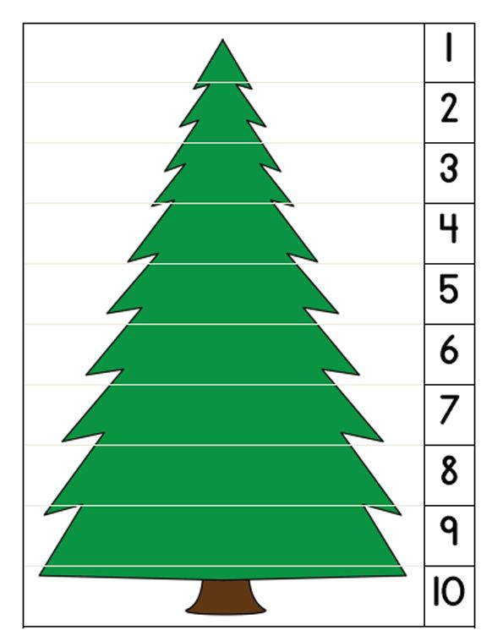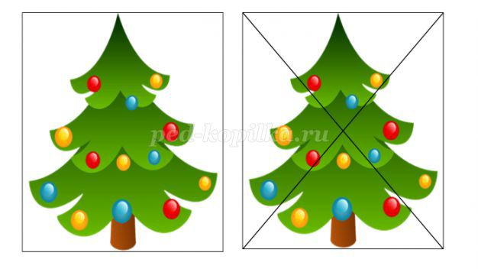  
на 11 человек**

**ИНФОРМАЦИОННЫЙ МАТЕРИАЛ С ИЗБЫТКОМ**

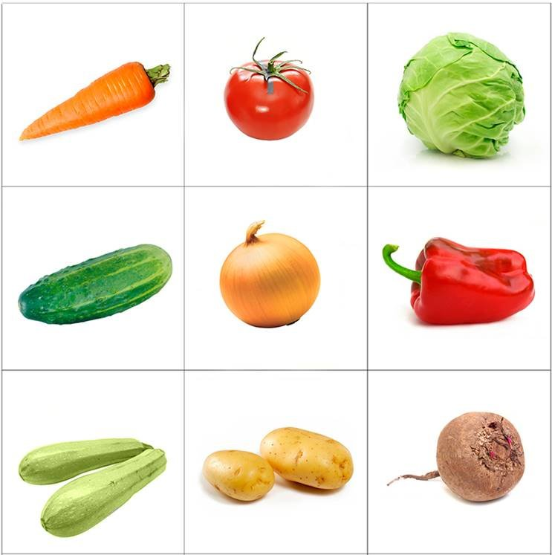

25 руб. 20 руб. 15 руб. 20 руб. 20 руб.

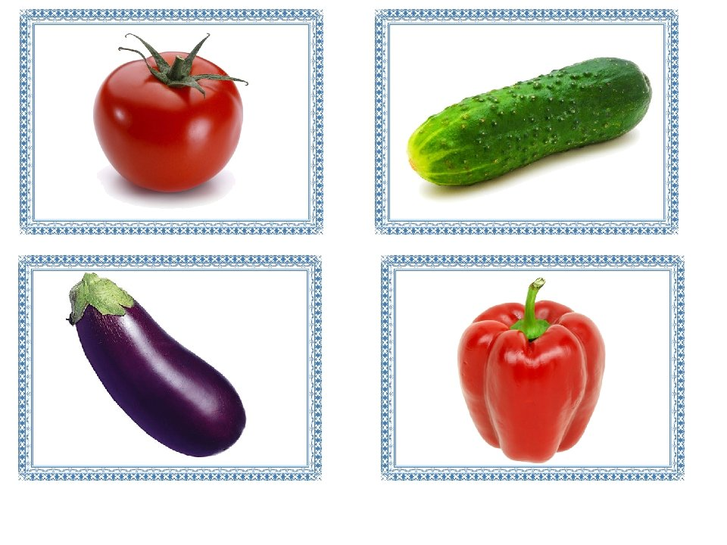

25 руб. 30 руб. 30 руб. 20 руб. 20 руб.

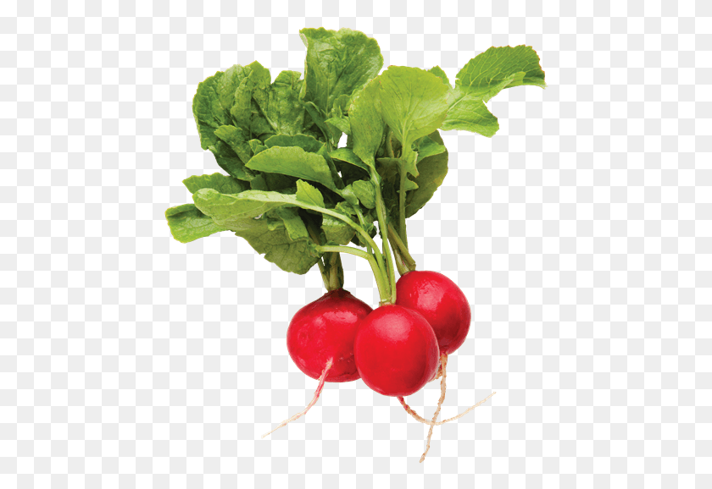

20 руб. 10 руб. 15руб. 35 руб. 10 руб.

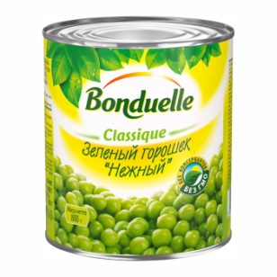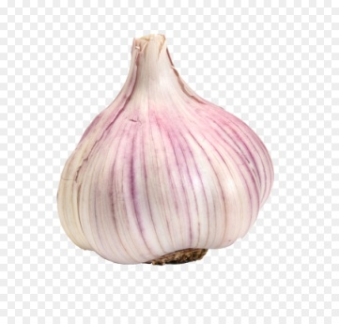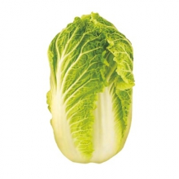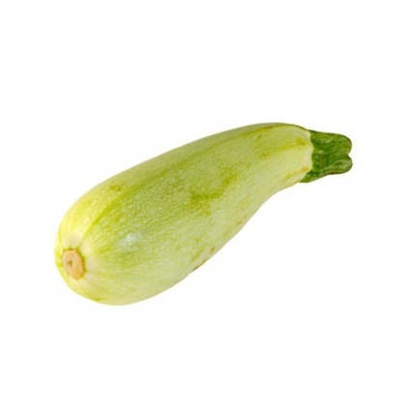

70 руб. 65 руб. 15 руб. 40 руб. 18руб.

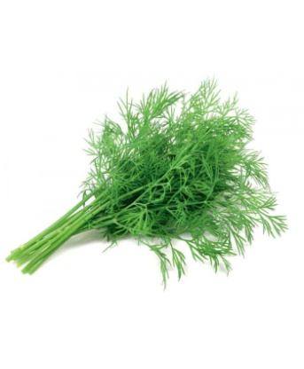

40 руб. 15 руб. 15 руб. 15 руб. 20 руб

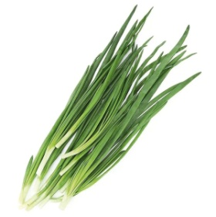

20 руб. 20 руб. 20руб. 20руб.

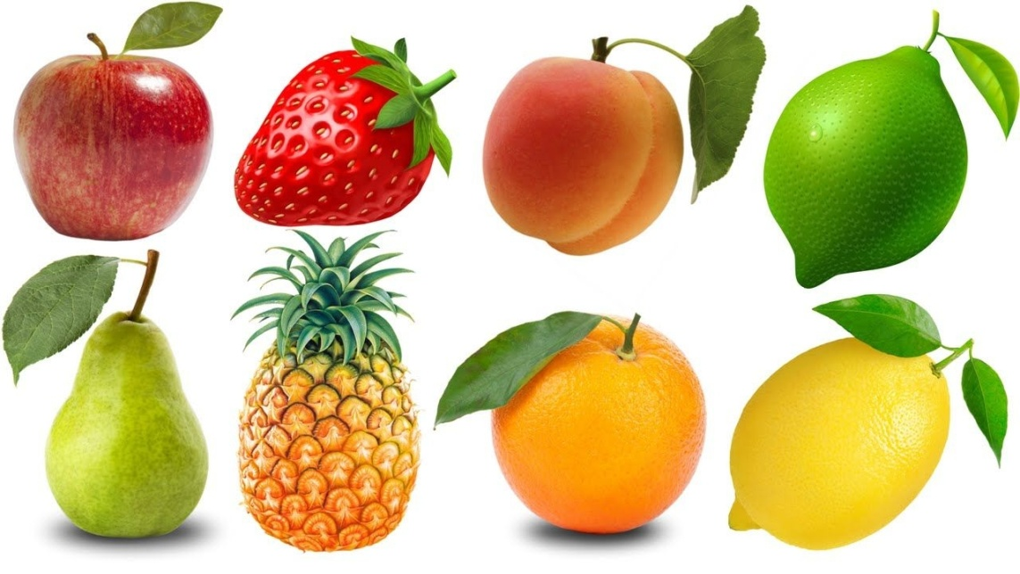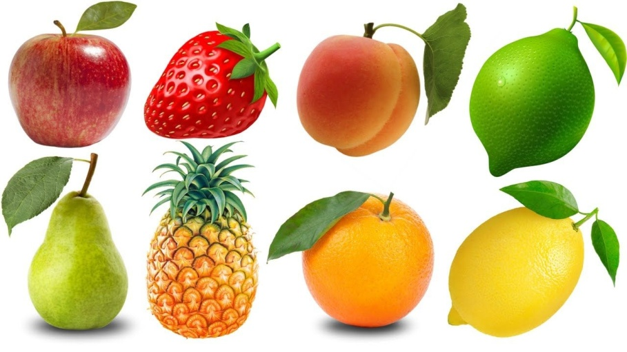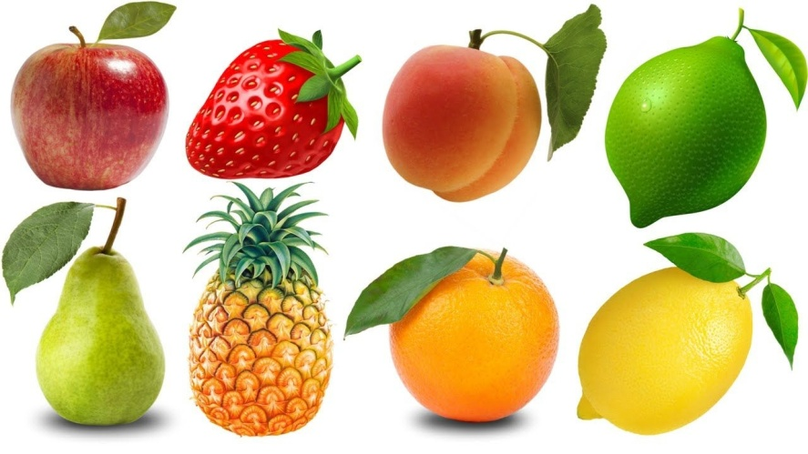

15 руб. 15 руб. 15 руб. 15 руб. 15 руб. 80 руб.

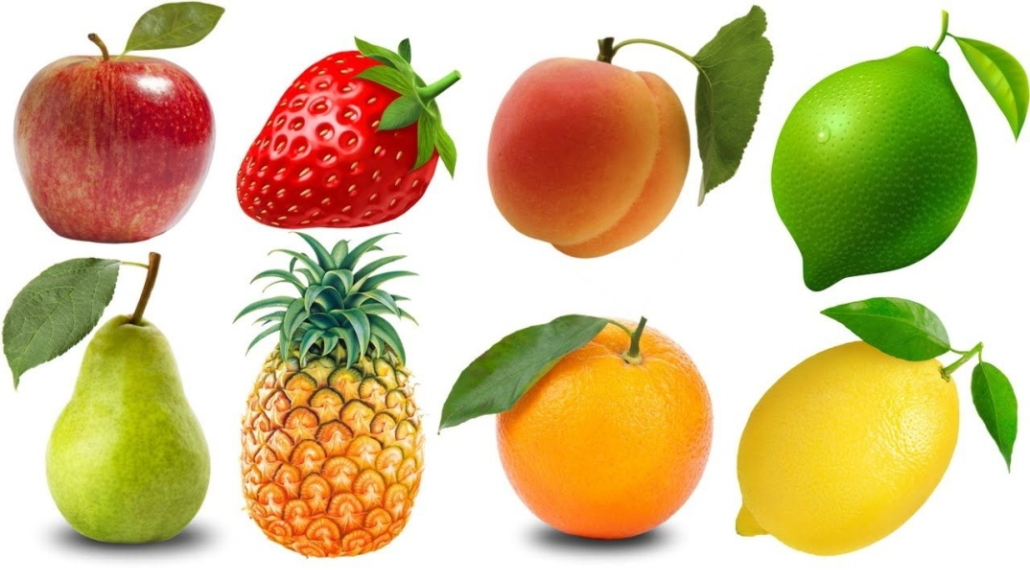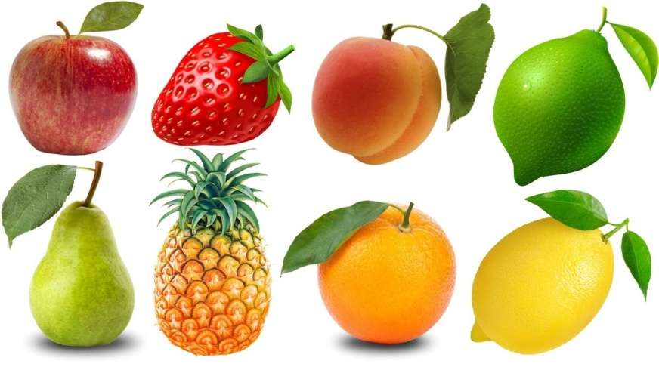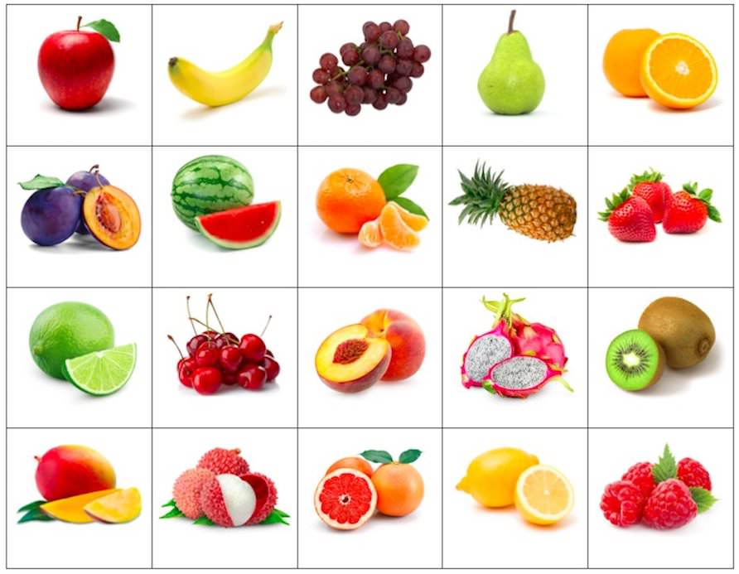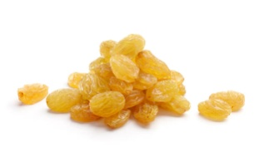

20 руб. 20 руб. 20 руб. 25 руб. 20 руб.

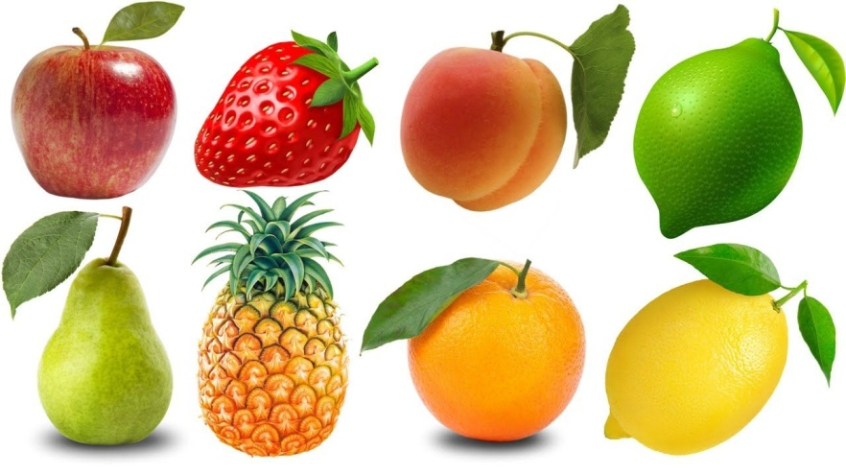

25 руб. 25 руб. 20 руб. 20 руб. 10 руб. 10 руб.

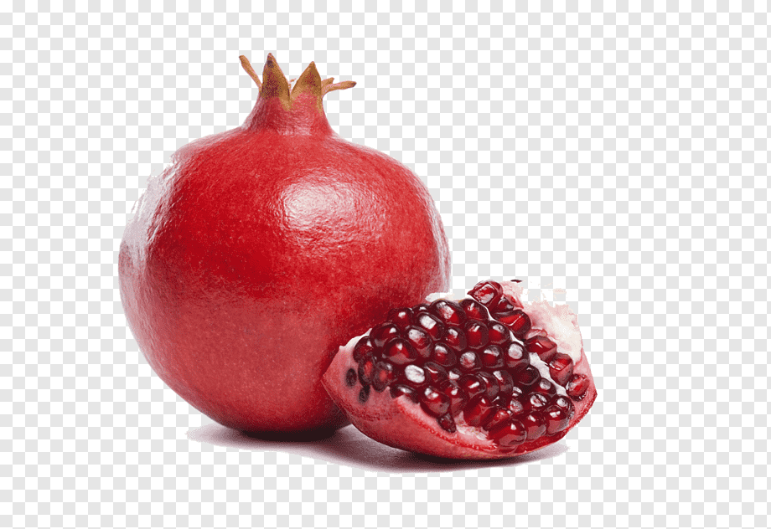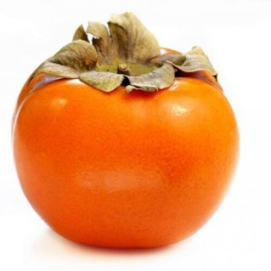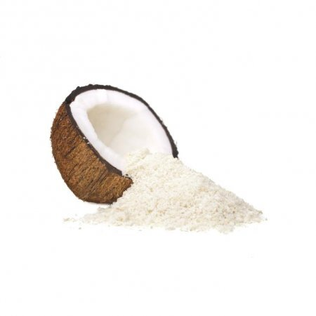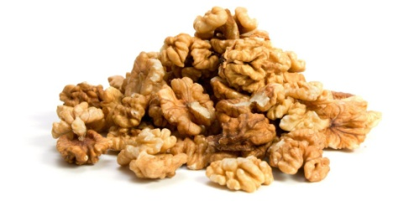

45руб. 10 руб. 20 руб. 10 руб. 10 руб.

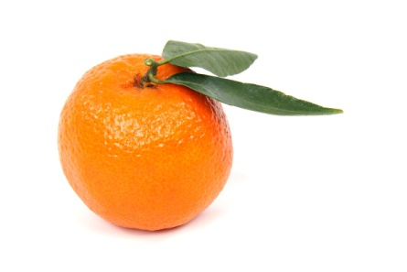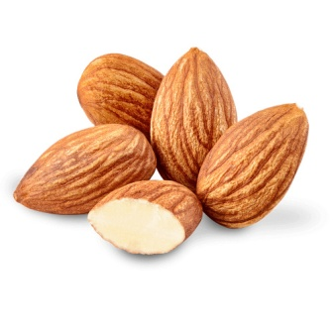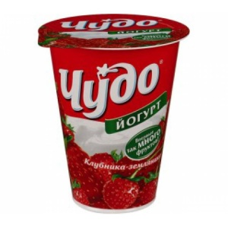

10 руб. 10 руб. 35 руб. 25 руб. 25 руб. 25 руб.



25 руб. 25 руб. 25 руб.



**25руб. 25 руб. 25 руб. 15руб. 15 руб.**

 

10 руб. 10 руб. 10 руб. 20 руб.



20 руб. 20 руб. 20 руб. 20 руб. 20 руб.



15 руб. 65 руб. 15 руб 15 руб 15 руб

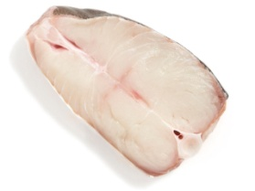

15 руб. 40 руб. 40 руб. 40 руб. 20 руб.

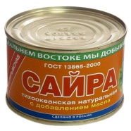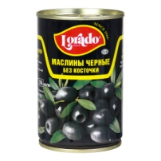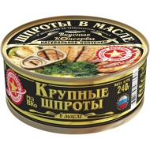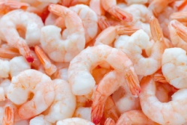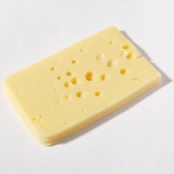

30 руб. 35 руб. 30 руб. 15 руб. 60 руб 30 руб.